**[#鴻海集團](https://www.facebook.com/hashtag/%E9%B4%BB%E6%B5%B7%E9%9B%86%E5%9C%98?__eep__=6&__cft__%5b0%5d=AZVv1aLccxcD4KkrIN3DJUAfCqnBS9L-sZt-pPDHmcSdppToZT1bkR2n2t-POleCRNGo6DNw8jxdsqOkascOcTFtfrUzPpom2QI6F1gVArBODcmWayuwWpHOGQp6GJyhanYq2qAbyTpd8NSuWYXLGEc9xuBIwT8iA9siGw-1QNsCog&__tn__=*NK-R) Fii 雲運算產品事業群#實習生/新幹班專案 4/29(五)截止**

工作內容

* 負責雲端Server伺服器的相關工作

粉絲專頁：[https://www.facebook.com/鴻海集團-鴻佰科技實習生新幹班專案-109654178264949](https://www.facebook.com/%E9%B4%BB%E6%B5%B7%E9%9B%86%E5%9C%98-%E9%B4%BB%E4%BD%B0%E7%A7%91%E6%8A%80%E5%AF%A6%E7%BF%92%E7%94%9F%E6%96%B0%E5%B9%B9%E7%8F%AD%E5%B0%88%E6%A1%88-109654178264949/?__cft__%5b0%5d=AZVv1aLccxcD4KkrIN3DJUAfCqnBS9L-sZt-pPDHmcSdppToZT1bkR2n2t-POleCRNGo6DNw8jxdsqOkascOcTFtfrUzPpom2QI6F1gVArBODcmWayuwWpHOGQp6GJyhanYq2qAbyTpd8NSuWYXLGEc9xuBIwT8iA9siGw-1QNsCog&__tn__=kK-R)

✌️實習特色

• 鴻海集團 Fii 雲運算產品事業群提供有志朝產業發展的同學實習之工作機會。

• 同學將與專業團隊一起工作學習，以得到更多將理論應用到實際工作的機會！

✌️計畫介紹：

👉職缺內容: 實習生 (大學三年級或碩士一年級在學學生)

新幹班 (大學四年級或碩士二年級畢業生)

👉應徵時間：即日起至2022/4/29(五)

👉面試時間：2022/5/2-2022/5/27 (依實際狀況調整)

👉錄取通知：2018/5/27-2018/6/10 (依實際狀況調整)

👉報到日 ：2022/6~ (依實習學生時程狀況調整)

👉實習薪資: 月薪(週一~週五全到班)/時薪(一週2 天以上)制，優於基本工資

※完整一年期滿轉正過試用期另外有奬金哦~~

※若有個人中英文履歷，歡迎與應徵申請一起寄出

👉實習生/新幹班職缺表: [https://reurl.cc/4409pV](https://reurl.cc/4409pV?fbclid=IwAR2XhUyAOp1K7Scbz4I6exQRl1JRpDb5UdcaYvDPCGGJVklT-dh-jy-G91w)

🙏投遞履歷表時, 煩請同時回覆

1.申請表格 [https://reurl.cc/OpyWEA](https://reurl.cc/OpyWEA?fbclid=IwAR06Prg1Znilg5cZ9ewmvUHu_e40nteaak81FkNpfC-0DkqZt1LShZV0rJM)

2.可配合實習時間天數

3.有興趣職缺類型或編號

[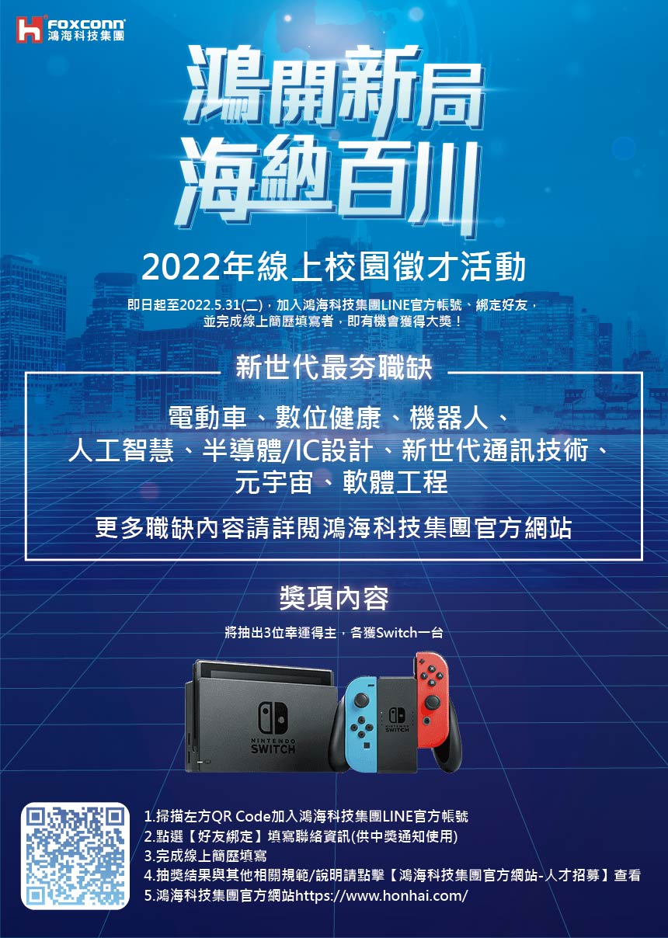](https://recruit.foxconn.com/isite-web/mbMain.init.do)